XX областной этап конкурса
исследовательских краеведческих работ обучающихся – участников Всероссийского туристско-краеведческого движения «Отечество»

Секция «Летопись родного края»

Богоявленский собор города Любима.
Судьба святыни

Работу выполнила: Хапинина Валентина,
обучающаяся 9 «А» класса МОУ Любимской ООШ
Любимского МР Ярославской обл.

Научный руководитель: Смирнова Елена Юрьевна,
учитель истории МОУ Любимской ООШ
Любимского МР Ярославской обл.

Ярославль, 2013

Содержание

Введение …………………………………………………………………………3
История Богоявленского собора ……………………………………………….4
Священники Богоявленского собора. Духовный подвиг священномученика П.Н.Токарева……………………………………………………………………..7
Судьба Богоявленского собора после 1917 года……………………………….9
Литература и источники………………………………………………………...11
Приложение……………………………………………………………………...12

Введение
Одной из главных достопримечательностей нашего города является старинный парк, расположенный на «стрелке» рек Обнора и Уча, на месте древнего крепостного вала. Ещё маленькими детьми, гуляя в парке, мы задавались вопросом: «Что это за старинный храм на крутом берегу реки?» Он возвышается в самом центре парка, притягивая к себе взгляд из любой точки города. Загадочный, таинственный, величавый. Он вызывает одновременно чувство гордости и печали. Печаль – оттого, что храм недействующий, полуразрушенный. Гордость – оттого, что ни время, ни людская жестокость и невежество так и не смогли сокрушить святыню и великолепный памятник архитектуры. Посетив Любимский краеведческий музей, мы узнали название храма – Богоявленский собор. (Приложение 3) Из курса истории мы знаем, что собор – главный храм любого города, его «сердце». Нам стало очень интересно узнать его судьбу.
Цель исследования: проследить историческую судьбу Богоявленского собора города Любима.
Задачи:
- изучить источники – документы Любимского краеведческого музея и литературу по истории Богоявленского собора;
- опросить жителей города, представителей старшего поколения;
- на основе полученной информации описать историческую судьбу Богоявленского собора города Любима.
Своё исследование считаем значимым и актуальным. В последние годы в Любиме ведётся активная работа по восстановлению храмов и уже видны её результаты. Однако главный храм города по-прежнему находится в плачевном состоянии. Нам хочется привлечь внимание общественности к проблеме необходимости возрождения собора. Многие жители Любима даже не осознают, что гуляют, развлекаются, пьют пиво в парке и «не очень хорошо себя ведут» рядом с главной святыней города. Информации о соборе мало, его история изучена краеведами недостаточно. Нам хочется внести свою лепту в изучение судьбы святыни.
История Богоявленского собора
Богоявленский собор (Приложение 1) состоит из двух отдельных церквей. Богоявленской, построенной в 1798 году, и Крестовоздвиженской, 1825 года постройки. Каменный одноглавый собор с отдельно стоящей шатровой колокольней, построен на месте первых, появившихся ещё в 1538 году, деревянных храмов Любима на средства прихожан. Придел Фёдоровской иконы Божьей Матери устроен в 1818 году на пожертвования Любимской купчихи К.С. Сторожевой.
В тёплом Крестовоздвиженском храме было три престола: во имя Воздвижения Честного Животворящего Креста Господня, святителя и чудотворца Николая и Иоанна Златоуста.
Богоявленский летний (холодный) собор возвышается среди остатков древних укреплений. Бесстолпный четверик через высокую арку в западной стене соединяется с широкой четырёхстолпной трапезной, которая первоначально служила зимней церковью с престолом во имя иконы Фёдоровской Богоматери. Главным элементом наружного убранства собора служат наличники окон трапезной, выполненные в виде простой рамки, включающей в себя филенки над и под оконными проёмами. Перед западным фасадом трапезной отдельно возвышается 35-метровая колокольня, представляющая собой увенчанный шатром восьмигранный столп на мощном кубическом основании. С её площадки звона открывается панорама долин рек Обноры и Учи, зрительно выстраивается цепочка церквей города Любима, являющихся памятниками архитектуры XVIII – XIX века.
Данные всех изученных нами источников подтверждают, что Богоявленский собор был главным храмом города Любима. К концу XIX века собору принадлежало 115 десятин земли, четыре церковных дома (три каменных и один деревянный). В «Кратких сведениях о монастырях и церквах Ярославской епархии» говорится, что церковный капитал собора составлял 23 746 рублей 50 копеек, - совсем немалую, по тем временам, сумму [3].
В.Л. Орлов в книге «Старый Любим и вся Россия» [2] описывает Богоявленский собор начала ХХ века как центр, вокруг которого «вращалась» вся городская жизнь. Рядом с собором располагалась Торговая площадь (сейчас на этом месте скверик с фонтаном). «Особенно оживлённые базары были в воскресенье под праздничный звон соборных колоколов. Приезжим людям хотелось и в церкви побывать, и на базар поспеть» [2, стр.84]
Количество прихожан собора было самым многочисленным в городе – 441 мужчина и 535 женщин [3], то есть 976 человек (по другим данным – 1057 человек при общем количестве населения города 3 000 человек). В то время в Любиме было пять храмов. Кроме собора, это Троицкая церковь, Предтеченская, Введенская и тюремная. Для сравнения мы изучили количество прихожан других храмов города. По данным вышеуказанного источника, общее количество прихожан Троицкого храма составляло в конце XIX – начале XX века около 500 человек, Введенской церкви – 362 человека, Предтеченской – около 300 человек.
Штат Богоявленского собора состоял из протоирея, священника, диакона и двух псаломщиков, то есть был довольно многочисленным. При соборе было организовано церковно-приходское попечительство.
В книге «По реке Обноре» внутреннее убранство Богоявленского собора описано так: «Иконостас в нём столярной работы, иконы, находящиеся в иконостасе, – греко-русского письма; некоторые из них в серебряных ризах, с таковыми же венцами. Стены храма покрыты живописью. Своды храма поддерживаются четырьмя столбами; три из них
украшены иконами в позолоченных киотах, к четвёртому пристроен придел в честь Фёдоровской иконы Божьей Матери с иконостасом вызолоченным, и с иконами в серебряных ризах и венцах». [1]
По данным того же источника, в трапезной собора, на левой стороне, находилось писанное на полотне древнее изображение Воздвижения Креста Господня, большого размера, с надписью: «соделася сей Господень Крест в Воскресенскую обитель к постановлению над гробом (над Святыми мощами преподобного Сильвестра Обнорского) по распоряжению святейшего патриарха Никона; изобразися в самой оной Животворящего Креста обители архимандрита Иоасафа в 1749 году». [1] Когда и по какому случаю явилась эта икона – неизвестно, как неизвестна и её судьба после закрытия собора.
Крестовоздвиженский тёплый собор – каменный, одноглавый, также подробно описывается в данном источнике. Иконостас в нём был резной, золочёный, иконы – греко-русского письма, некоторые из них – в серебряных ризах и венцах. Стены покрыты живописью. Шесть столбов поддерживают своды храма; при двух передних был иконостас, а вокруг последних четырёх располагались позолоченные киоты с иконами. Рядом были устроены два придела: по правую сторону – во имя Иоанна Златоуста, по левую – во имя Николая Чудотворца. Недалеко от соборов расположилась колокольня (Приложение 4), в основании имеющая квадратную форму, в среднем ярусе – восьмиугольник, в верхнем – шатровую. Высота колокольни – 15 сажен и 2 аршина (35 метров). Время её постройки точно неизвестно. Место, на котором находятся два соборных храма и колокольня, в конце XIX- начале XX века было со всех сторон окружено каменной оградой с коваными решётками.
Собору принадлежали две часовни – каменная, построенная в 1887 году на средства прихожан в память убиенного императора Александра II (часовня Александра Невского, хорошо сохранившаяся до наших дней) и деревянная, находившаяся на Торговой площади (там, где сейчас городской фонтан).
План города Любима, представленный в краеведческом музее, является типичным образцом радиально-концентрической (веерной) застройки. Основные лучевые улицы вливаются в многоугольную площадь, которая располагается при впадении р.Учи в р.Обнору. Площадь носила название Соборная. Она включает в свои пределы земляной вал и собор, являвшийся главным сооружением города. Достаточно один раз взглянуть на план, чтобы понять: Богоявленский собор задуман и создан как «сердце» города, его центр и главное место (Приложение 6)
По данным источников, Богоявленский собор был кафедральным собором, здесь была «огромная епископская кафедра» [9]. Он являлся центром духовной жизни не только Любимского района, но и даже костромских земель [9].
Священники Богоявленского собора. Духовный подвиг священномученика Петра Токарева, пресвитера Любимоградского
К сожалению, о священниках, служивших в Богоявленском соборе, информации очень мало. Нам удалось узнать из архивных данных, что здесь в конце XIX – начале XX века служили священники из знаменитой Любимской династии Орловых – отец Уалентин и отец Лавр. Из книги Г.Добровольского «Дорогами испытаний» мы узнали имя ещё одного из служителей собора – Михаила Васильевича Добровольского (1848-1915гг.). Он окончил Пошехонское духовное училище и в 1880 году был назначен на должность псаломщика Богоявленского собора города Любима. [8, стр.7] Проживал с семьёй на улице Любимской в собственном доме.
Интереснейшими представляются факты биографии священномученика Петра Никитовича Токарева (Приложение 2), который был священником Богоявленского собора с 1912 по 1919 год, перед самым закрытием собора.
Пётр Токарев родился в семье мещанина города Одоево Тульской губернии 2 июня 1881 года. В 1904 году окончил Духовную Семинарию, в 1909 году завершил образование в Демидовском юридическом лицее в Ярославле. В 1910 году Советом профессоров лицея Пётр Токарев признан достойным учёной степени кандидата юридических наук.
Получив таким образом возможность приложения своих сил к общественной деятельности, Пётр выбирает всё же путь духовного служения, служения Богу и людям. 24 ноября 1910 года архиепископом Ярославским и Ростовским Тихоном (Белавиным) он был рукоположен в священника Преображенской тюремной церкви города Любима и тогда же назначен законоучителем при Любимском мужском приходском училище. В 1912 году отец Пётр переведён вторым священником к Богоявленскому собору города Любима, а с 1919 года, скорее всего, жил в Ярославле и служил в церкви Симеона Столпника.
Отец Пётр был наделён замечательным даром слова. Слушая его проповеди о покаянии, о сохранении верности Христу и Его Церкви, прихожане плакали.
К сожалению, таланты священника не остались незамеченными советской властью. В 1923 году иерей Пётр был арестован за «контрреволюционную» деятельность и осуждён на два года ссылки в Нарымский край. По истечении срока наказания он вернулся в Ярославль. Пережив лишения и скорби, батюшка не мог забыть о тех, кто находился в ссылках и лагерях, и, как мог, помогал им.
31 января 1930 года он был вновь арестован и приговорён к заключению в концлагерь сроком на пять лет. Формулировка обвинения была совершенно абсурдна: «за попытку к созданию контрреволюционной организации, ведение антисоветской агитации, направленной к срыву мероприятий советской власти и организацию материальной помощи ссыльным за контрреволюционную деятельность церковникам».
В 1932 году дело отца Петра было пересмотрено. Его досрочно освободили, лишив при этом права проживания в 12-ти населённых пунктах, с прикреплением на оставшийся срок в Уральской области. После окончания ссылки мужественный священник вернулся на Ярославскую землю. С 1935 года он служил в Георгиевской церкви села Обнорское Любимского района.
Но через два года батюшку вновь арестовали. 11 августа 1937 года был произведён единственный допрос, на котором отец Пётр виновным в вымышленных преступлениях себя не признал. А 19 августа 1937 года священник Пётр Токарев был приговорён к расстрелу. В этот же день приговор был приведён в исполнение. В день Преображения Господня закончилась многострадальная жизнь служителя Божиего.
Место его захоронения неизвестно.
28 апреля 1989 года отец Пётр Никитович Токарев был реабилитирован. [5,6]

Судьба Богоявленского собора после 1917 года
С приходом к власти большевиков после революции 1917 года начались гонения на церковь и священнослужителей. Новая власть стремилась уничтожить в сознании людей многовековые традиции и духовные принципы православия. Богоявленский собор города Любима стал одной из многочисленных «жертв» советской власти того времени. Службы в соборе проходили всё реже, начались гонения священников. Окончательно закрыт был собор предположительно в начале 1930-х годов.
В православной святыне, великолепном памятнике архитектуры новые власти устроили городскую пекарню, котельную и мастерские. На целых 70 лет собор превратился в производственные и подсобные помещения. Жительница города Любима, Смирнова Римма Сергеевна, 1940 года рождения, вспоминает: «В начале 1950-х, когда мы учились в школе, с этой пекарни носили булочки. Очень вкусные! Приносили большие корзины с булками, самая вкусная была «венская сдоба». Сейчас таких вкусных не пекут. Потом построили новый хлебозавод и эту пекарню закрыли». [7] Многие представители старшего поколения помнят необыкновенно вкусный хлеб, который производила пекарня, отмечая, что никогда больше такого вкусного хлеба не пробовали. Возможно, этот вкус казался необыкновенным из-за того, что послевоенное время было «голодным». Но, скорее всего, всё, что было создано в стенах древнего собора, имело неповторимый вкус. Ведь хлеб для русского человека тоже обладает определённой святостью, о чём говорят многочисленные пословицы и поговорки.
Во второй половине ХХ века собор всё больше приходит в упадок. Разрушаются стены, в которых проповедовал священномученик отец Пётр Токарев. Неизвестна судьба уникальных икон греко-русского письма, описанных в источниках начала ХХ века. Можно только предполагать, что стало с ними.
В 1980-е годы Богоявленский собор представляет собой очень печальное зрелище – пустой, полуразрушенный, покинутый храм. Прямо к собору примыкает автохозяйство Любимского предприятия ЖКХ, а вокруг храма - памятники советской эпохи, Но, тем не менее, величественный, заметный, притягивающий взоры, как и задумано было гениальными архитекторами XVIII века, он – центр города, его «сердце».
В 1990-е годы в жизни страны происходят большие перемены. Уходят в прошлое годы воинствующего атеизма, власть пытается вернуть обществу духовность, что невозможно без возвращения к православию. Меняется в лучшую сторону и судьба главной Любимской святыни. В начале 2000-х годов Богоявленский собор был возвращён епархии. В настоящее время он является подворьем Спасо-Преображенского Геннадиева монастыря.
В мае-июне 2005 года было проведено несколько рабочих встреч и совещаний с представителями администрации города Любима, краеведами и историками, посвящённых проблеме восстановления Богоявленского собора. Принято решение о реставрации соборного комплекса Богоявленского собора с шатровой 35-метровой колокольней. 8 мая 2006 года, в день памяти преподобного Сильвестра Обнорского, на соборе был установлен крест с титановым покрытием. Работу по изготовлению креста завершали прямо в полуразрушенной колокольне собора.
Восстановление собора ведётся на частные пожертвования. Реставрация идёт медленно, требуются большие средства. Долгие годы разрушения сказались на облике собора очень негативно, но всё же, не смогли его изменить до неузнаваемости. (Приложение 5) Сердце города по-прежнему существует, и как хотелось бы, чтобы оно поскорее «ожило»!
В последнее время Любимское духовенство, администрация района и просто неравнодушные жители города, прилагают большие усилия для восстановления храмов Любима. Ведутся работы по реставрации комплекса Троицкой церкви, начато восстановление Предтеченской церкви. Есть надежда, что будет восстановлен и Богоявленский собор. Вновь засияют на солнце его купола, оживут древние стены, и люди обретут в нём веру, надежду, утешение в скорбях и духовные ценности православия. Трудная судьба святыни, выстоявшей в годы разрушения и гонений, должна стать счастливой!
Литература и источники

- По реке Обноре. Любим и его окрестности / сост.А.М. и И.А.Рутманы. Ярославль: издательство А.Рутмана, 2005
- Орлов В.Л.. Старый Любим и вся Россия. Ярославль: издательство А.Рутмана, 2000
- Краткие сведения о монастырях и церквах Ярославской епархии. Ярославль, Типография Губернской Земской управы, 1908
- Храмы земли Любимской / материалы краеведческого музея города Любима
- ГАЯО, фонд Р-3698, дело С-11192
- ГАЯО. Ф. 230. Оп.8. Д.236
- Воспоминания Смирновой Р.С./ в семейном архиве
- Добровольский Г.Ф. Дорогами испытаний. – М.: РИО Упрполиграфиздата Администрации Московской области, 1998
- «Богоявленский собор в Любиме восстанавливают на частные пожертвования»/ сюжет ГТРК «Ярославия» от 08.05.2006

Приложение 1

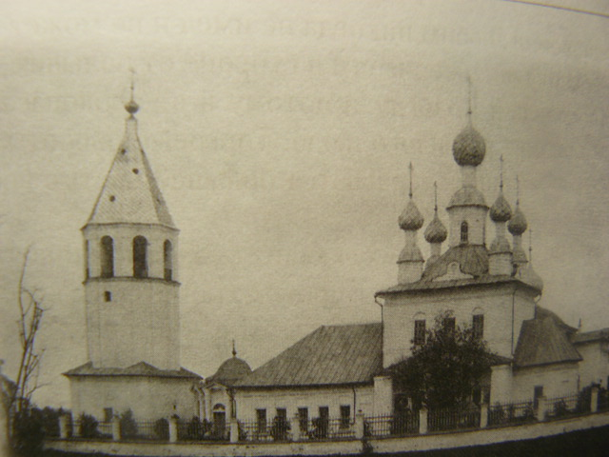

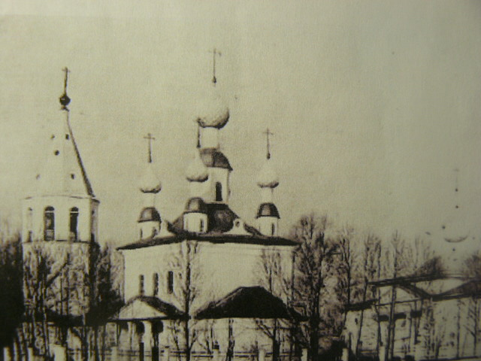

Богоявленский собор города Любима. Начало ХХ века.

Приложение 2

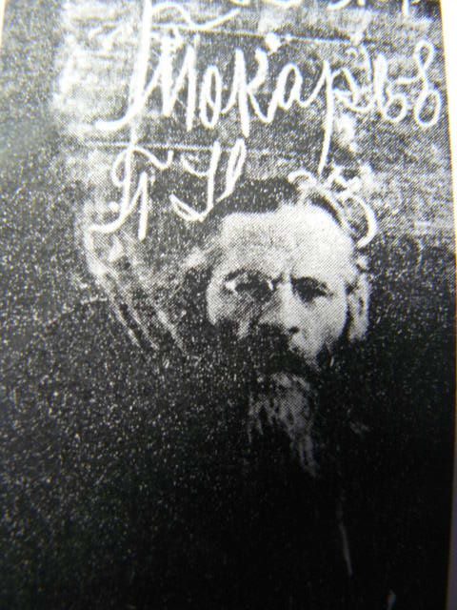

Священномученик Пётр Никитович Токарев (1881 – 1937)

С 1912г. по 1919г. отец Пётр служил священником Богоявленского собора
города Любима.

Приложение 3

У Ч Е Т Н А Я К А Р Т О Ч К А
Название | Собор Богоявления Господня в Любиме
Обиходные названия | Богоявленский собор ; Крещения Господня собор ; Крещенский собор
Тип постройки | церковь
Дата основания | 1-я треть XVI в.
Дата постройки последнего здания | 1798
Историческое исповедание | Православная
Адрес на 1917 г. | Ярославская губ., г. Любим
Современный адрес | Ярославская обл., г. Любим, ул. Трефолева
Краткое описание | Каменный одноглавый собор, с отдельно стоящей шатровой колокольней. Построен на месте первых(1538) деревянных храмов Любима на средства прихожан. Придел Феодоровский (1818), устроен на пожертвования купчихи К. С. Сторожевой. В 1930-х закрыт, в здании размещались хлебопекарня, котельная, мастерские. В начале 2000-х возвращен епархии, в настоящее время является подворьем Спасо-Преображенского Геннадиева монастыря, начато восстановление.
Изображение
  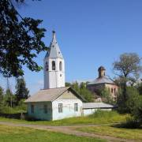 | Собор Богоявления Господня в Любиме Ярославской области.  Дата съемки:7 июля 2012 года

Учётная карточка из краеведческого музея города Любима

Приложение 4

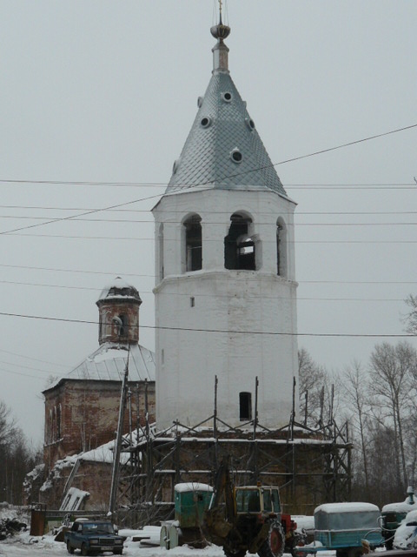

Колокольня Богоявленского собора. Современный вид

Приложение 5

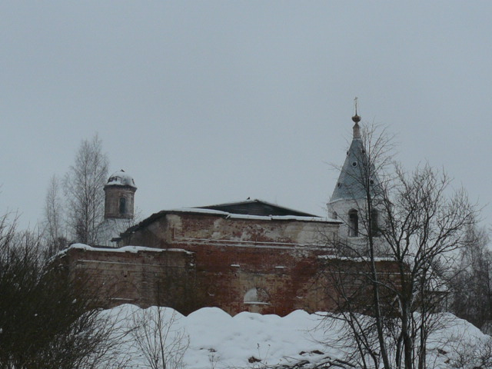

Богоявленский собор в наши дни

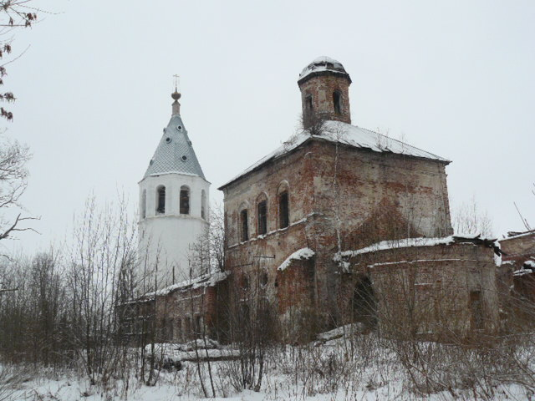

Приложение 6

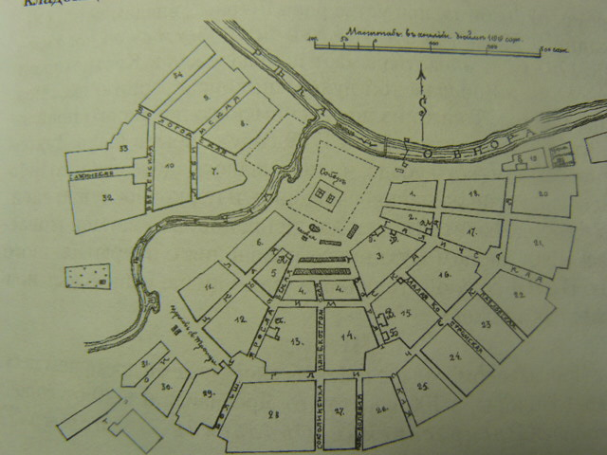

План города Любима. В центре – Соборная площадь и Богоявленский собор.

